PROBLEMAS POR RESOLVER:
La empresa ha crecido y ahora han instalado un segundo rack. El Puesto 4 de la oficina ha dejado de tener conexión. actua como el técnico y documenta la solución para que el error no vuelva a ocurrir.
1. Según la norma TIA-606, ¿de qué color debe ser el cable de red que conectarás desde la roseta hasta la computadora del usuario (Puesto 4)?.
2. Crea la "Hoja de Vida" del enlace para el Puesto 4. Debe incluir:
Nomenclatura del extremo en la Oficina (siguiendo el formato SALA A-RACK 1-PP A-OF-P01).
Nomenclatura del extremo en el Patch Panel (Sala A).
Menciona dos requisitos de instalación que debes verificar en la Sala A para asegurar que el cableado sea "Correcto" y no "Incorrecto" (ej. radio de giro, etiquetado, etc.)
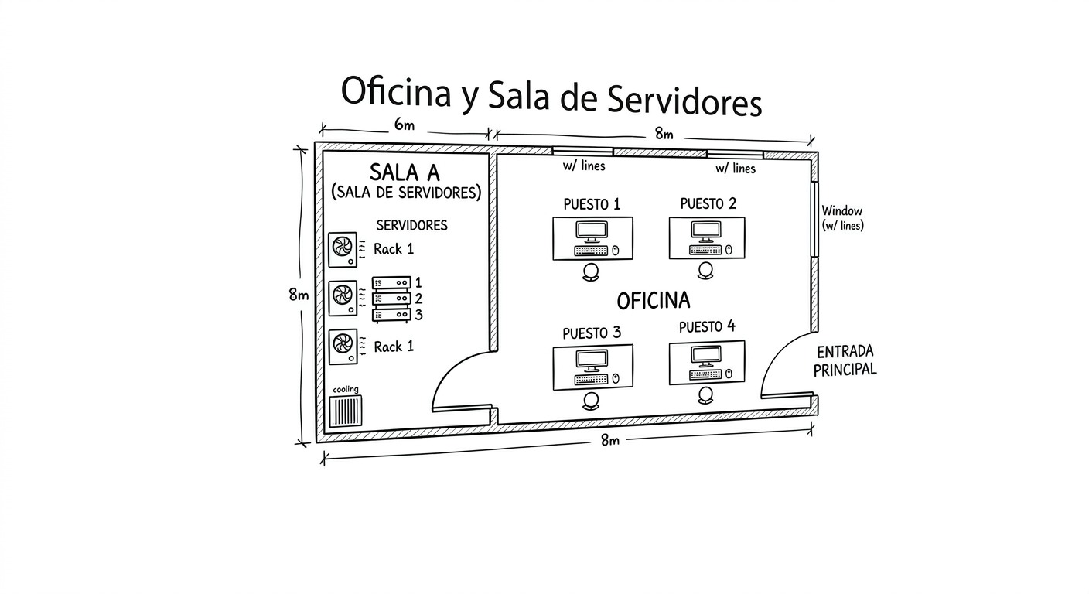

Solucion:
1: El cable de red que va desde la roseta hasta la computadora es de color banco.
2: Crear hoja de vida
Como ahora tenemos un segundo rack, haremos lo siguiente: Pasaremos el cable de red blanco de la SALA A, A LA OFICINA.
SALA A-RACK 2-PP A-OF-P04). P04-A-OF-PP A-RACK 2-SALA A
Requisitos de instalación:
1: Mantener organizados los cables dentro del rack, para cuando allá una falla sea mas fácil de identificar el cable que esta causando el fallo.
2: Tener los cables certificados y etiquetados cada uno para su función principal, ya sea para lo que hicimos, sacar un cable de red para una computadora teniéndolo etiquetado.
3: Tener en cuenta el radio de giro de cada cable porque si se le da mas giro de lo permitido estaremos estresando el cable a tal punto que se puede llegar a dañar.

